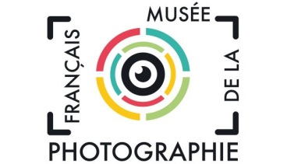
Réouverture du Musée français de la photographie et nouvelle exposition
Dès le 1er juin, le Musée français de la photographie rouvre ses portes après quatre mois de fermeture pour cause de travaux. Rendez-vous le 15 juin pour l’inauguration de la nouvelle exposition, "Ressemblance garantie", sur le portrait photographique et élaborée exclusivement avec les collections conservées par le Département.
L’évènement aura lieu à 11h
78 rue de Paris
91570 Bièvres

« Après un premier plan de réhabilitation d’un million d’euros en 2015 consacré entre autres à la construction d’un vaste bâtiment de 240m², de nouveaux travaux ont été entrepris en 2019 au Musée français de la photographie. Installation de nouvelles alarmes, de la vidéo-surveillance et de la détection incendie, changements des fenêtres et volets et acquisition de nouveaux mobiliers et vitrines : ces changements permettront aux visiteurs de découvrir la nouvelle exposition en toute sécurité et aux collections d’être mieux protégées et mieux appréciées encore ! » se félicite François Durovray, Président du Département de l’Essonne.

Avec plus de 25 000 objets, un million de photographies, une bibliothèque et un fonds documentaire technique unique, le Musée français de la photographie rassemble une des plus importantes collections au plan international.
Avec cette nouvelle exposition, le Musée français de la Photographie propose de découvrir des visages qui ont posé devant l’objectif du milieu du XIXe siècle à nos jours, à partir de ses collections largement inédites.
« À l'heure du selfie et de la mise en scène de soi sur les réseaux sociaux, la mise en perspective de 180 ans d'histoire de la photographie nous permet de nous interroger sur nos pratiques d'aujourd'hui » explique Aurélie Gros, Vice-présidente déléguée à la culture, au tourisme et à l'action extérieure.

Organisée en trois sections, l’exposition aborde les principales fonctions assignées au portrait photographique et propose aux visiteurs de découvrir les “machines à portraits”, du studio au Photomaton. Une dernière salle permet également de découvrir comment des artistes contemporains ont décidé d’explorer ce qui est censé être une “représentation de la figure humaine”.

« Si les apports historiques sont présents, la scénographie de l’exposition s’affranchit de la stricte chronologie pour privilégier la découverte libre de plus de 400 images et objets dont la richesse et la diversité appellent l’observation fine, les comparaisons, l’étonnement. Cette approche concourt à l’éducation du regard » conclut François Durovray.

